Laboratorio de Computación
Salas A y B
Profesor(a): | Maria de Jesus Quijada Ortiz
Asignatura: | Fundamentos de programación
Grupo: | 12
No de Práctica(s): | Github 1
Integrante(s): | Eliuth Rafael González Portilla
No. de lista o brigada: | Equipo 6 (reporte individual)
Semestre: | 2026-2
Fecha de entrega: | 16/02/2026
Observaciones:

CALIFICACIÓN: ________________

GITHUB
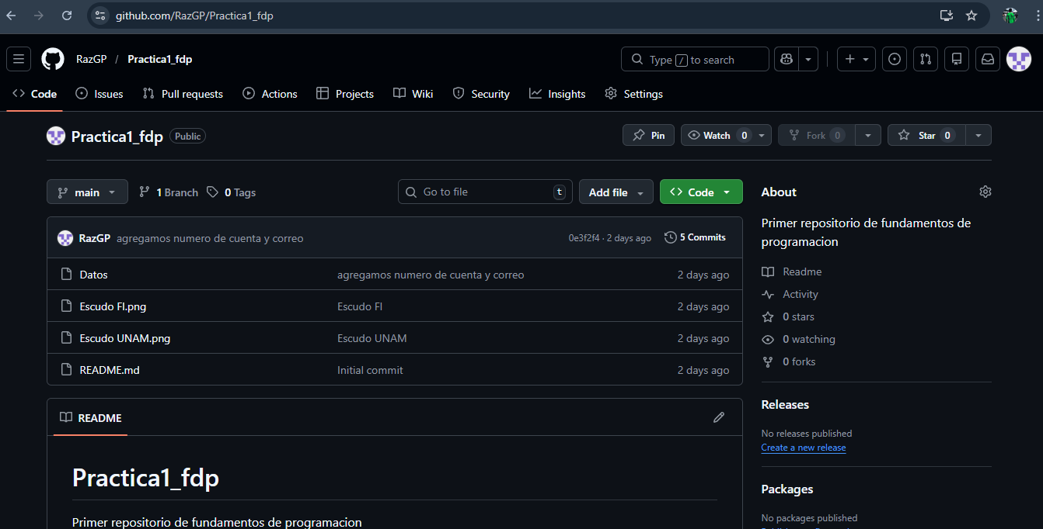
Objetivo: El alumno conocerá y utilizará herramientas de software que ofrecen las Tecnologías de la Información y Comunicación que le permitan realizar actividades y trabajos académicos de forma organizada y profesional a lo largo de la vida escolar, tales como manejo de repositorios de almacenamiento, búsquedas de información especializada y revisión de información arrojada por generadores de contenido mediante la escritura de un prompt.
Actividades:
▪ Realizar búsquedas de información especializada.
▪ Revisar y validar contenido creado por inteligencia artificial generativa.
▪ En casa, crear un repositorio de almacenamiento en línea.
Desarrollo:
Los primeros dos puntos de las actividades las realicé en el salón de clases con la guía de la profesora.
El tercer punto lo realicé en mi casa guiándome del manual de practicas del laboratorio de fundamentos de programación.
Todo resultó como se esperaba, no hubieron detalles y los objetivos se lograron. Pude aprender y entender como generar un repositorio para el debido almacenamiento de información y logré agudizar mis técnicas de búsqueda de información en internet. Ademas de conocer ahora una gama más amplia de IA’s que nos podrán ayudar en algún momento.
Conclusiones:
Los objetivos se lograron, el manual es claro y la practica ayudó a entender aun más el mundo de la computación.

